Pressemitteilung
Vom: 28.01.2016

Bruchköbel, 28.01.2016 – Die EPA GmbH stellt die vielseitige und kompakte Frequenzumrichter-Serie vor.

Unidrive M700 – die Zukunft der Fertigungsautomation

Als einer der führenden Anbieter von EMV- und Antriebskomponenten hat die EPA GmbH die Unidrive M Serie im Programm. Die Umrichterfamilie ist speziell für Automatisierungsaufgaben in der verarbeitenden Industrie ausgelegt und wurde gezielt auf Kundenanforderungen zugeschnitten. Als Ergebnis umfassender Marktanalysen wurden drei Profile der Unidrive-Antriebsreihe festgelegt – jedes angepasst auf die jeweiligen Bedürfnisse.

Kleines Gerät mit großer Leistung – Unidrive M400

Der AC-Umrichter M400 gehört zu den kleinsten Geräten seiner Leistungsklasse und reduziert somit Maschinengröße und -kosten. Damit ist der M400 eine leistungsstarke und kostengünstige Lösung für Industriebetriebe, die unter anderem Verdrängerpumpen, Schneide- und Holzbearbeitungsmaschinen nutzen oder eine Drehzahlsteuerung in ihren Förderanlagen im Einsatz haben.

Die optionale, intuitive und mehrsprachige LCD-Klartext-Bedieneinheit minimiert nicht nur Inbetriebnahmezeiten, sondern macht eine umfassende Diagnose überhaupt erst möglich. Durch Frequenzfolgesteuerungen sowie die Onboard-SPS für Anwendungen ohne Drehzahlrückführung ist zudem ein einfaches Upgrade für vorhandene Commander-SK-Anwendungen oder Applikationen mit einem LogicStick möglich.

Mit dem M400 lässt sich nicht nur eine maximale Produktivität durch die leistungsstarke Ansteuerung von Asynchronmotoren umsetzen. Auch eine schnelle Übertragung der Parameter – selbst ohne Netzspannung – ist möglich. Darüber hinaus erfüllt der M400 Maschinensicherheitsrichtlinien und ist durch sein robustes Design zuverlässig in verschiedenen Fertigungsumgebungen einsetzbar.

Der M400 ist für eine noch längere Lebensdauer ausgelegt. Leistungsstarke, einfache Wartungen und Updates sind daher problemlos vor Ort möglich. Durch die einfache Integration in das Automatisierungssystem gibt es zudem weniger Ausfallzeiten und einen einfacheren Zugang zu den Funktionen der Maschinensteuerung.

Intelligente Maschinenarchitektur mit dem M700

Als universell einsetzbare Ausführung der Unidrive M-Familie hat EPA den M700 im Programm. Dieser bietet einen maximalen Maschinendurchsatz durch die hochgenaue Regelung mit jedem Motortyp wie Asynchron- Synchron-Reluktanz-, Permanent-Magnet- und Synchron-Servomotoren. Dadurch wird der Bau komplexerer und flexiblerer Maschinen ermöglicht.

Der M700 umfasst neben einem Echtzeit-Ethernet auch Positionsregelungen sowie eine hochdynamische Regelung von Permanent-Servomotoren. Besonders das offene, hocheffiziente und synchronisierte Standard Ethernet, welches für die Kommunikation von Maschinensteuerungen und anderen Baugruppen zuständig ist, maximiert die Produktivität und sorgt auch für in der Zukunft gesicherte Investitionen und Entwicklungen.

Durch die intelligente Maschinenarchitektur und der Verwendung leistungsfähiger Technologien wird ein offener Zugang zur Automatisierungstechnik sowie zu einem breiten Technikpool ermöglicht. Weil der M700 so eine freie Auswahl des bestgeeigneten Rückführungssystems ermöglicht, können Kosten minimiert und die Performance maximiert werden.

Das System läuft über das Maschinensteuerungsstudio, welches eine flexible und intuitive Programmierumgebung für die Unidrive M-Systeme ist.

Firmen Vita:

Die EPA GmbH wurde 1988 als Vertriebsgesellschaft für Frequenzumrichter gegründet. Durch den untrennbaren Zusammenhang zwischen der elektrischen Antriebstechnik und der EMV, wurde 1995 das Produktportfolio um Funkentstör-Komponenten erweitert und mit der Herstellung von EMV-Filtern aus eigener Entwicklung begonnen. Inzwischen ist EPA ein bekannter Markenname, wenn es um qualitativ hochwertige Netzfilter und EMV-Produkte geht.
Angetrieben durch die steigende Bauteildichte der Leistungselektronik und dem vermehrten Einsatz von allstromsensitiven Fehlerstrom-Schutzschaltern hat sich das Unternehmen in den vergangenen 15 Jahren durch intensive Forschung & Entwicklung zum Marktführer in der Ableitstromtechnik entwickelt.
EMV-Messungen, Inbetriebnahmen sowie individuelle Beratung und kundenspezifische Sonderlösungen runden das Portfolio ab. Diese außergewöhnliche, bereichsübergreifende Kompetenz in Antriebs-, EMV- und Ableitstromtechnik macht die EPA GmbH zu dem Partner in allen Belangen.

www.epa.de – Telefon: +49 (0) 6181 9704-0 – info@epa.de

Kontakt:

Katharina Bonkosch, katharina.bonkosch@epa.de, +49 (0) 6181 9704-13
Alexander Mayer, alexander.mayer@epa.de, +49 (0) 6181 9704-21

Bildmaterial:

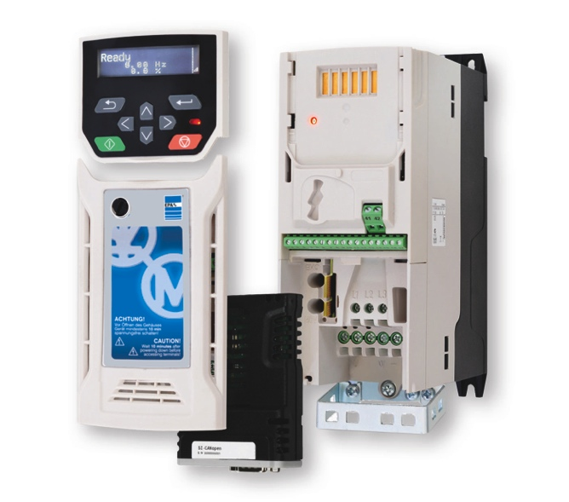
Unidrive M400

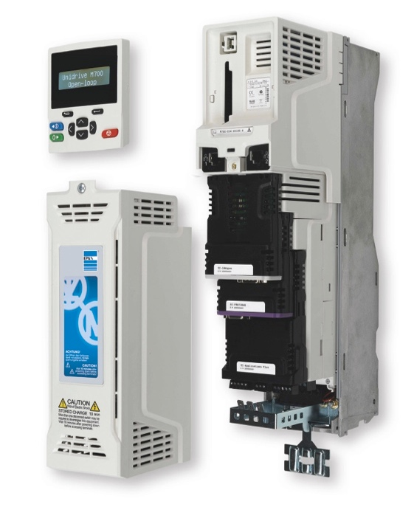
Unidrive M700

Weiter Information:

Detailinformationen finden Sie in unserer Unidrive M700 bzw. M400 Produktinformation
https://epa.de/download/de/01_Prospekte/01.02_Antriebe/01.02.01_Frequenzumrichter/EPA_Unidrive_M700_Prospekt.pdf
https://epa.de/download/de/01_Prospekte/01.02_Antriebe/01.02.01_Frequenzumrichter/EPA_Unidrive_M400_Prospekt.pdf

oder auf unserer Artikelhomepage
https://epa.de/antriebe/de/produkte/frequenzumrichter/unidrive-m/

